Actividad 1: Búsqueda de rutas en empresa de paquetería

Objetivos

Con esta actividad se va a conseguir experimentar diversas estrategias de búsqueda no informada y heurísticas para la resolución de un problema real. El objetivo es ilustrar la teoría con ejemplos prácticos. La evaluación consiste en determinar si el alumno comprende los conocimientos teóricos, ya que el software se proporciona.

Descripción del problema

El problema que se simula es una simplificación del que debe abordar una empresa de paquetería al organizar una serie de recogidas en distintos puntos de la ciudad. Para ello sus furgonetas automáticas tienen que ser capaces de encontrar caminos entre su ubicación y los puntos de recogida, y conocer el mapa de la ciudad.

La actividad consiste en utilizar varias estrategias de búsqueda con el fin de generar estos caminos de forma automática.

Simplificamos el problema considerando el espacio dividido en una matriz rectangular, de modo que una furgoneta estará situada en una ubicación identificada por sus coordenadas. La furgoneta puede moverse en sentido horizontal y vertical. Las localizaciones se indican mediante filas y columnas (Figura 1).

Se proporcionará software para la realización de la práctica de forma que solo requiera cambios mínimos.

No se pide resolver los casos a mano ni programar software de búsqueda, más allá de pequeños cambios en el software proporcionado).

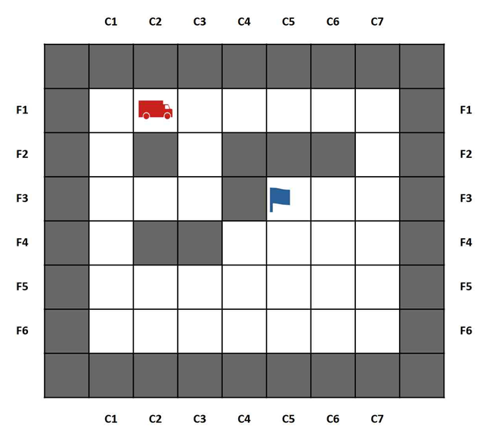
Figura 1. Situación de inicio del problema. El camión representa la posición inicial del agente y
la bandera un lugar al que debe ir a recoger un paquete.

Pautas de elaboración

Se proporciona un programa (script y cuaderno Jupyter) genérico que puede ejecutarse con distintas configuraciones, que también se proporcionan, para realizar los experimentos.

El mapa se representa mediante casillas ordenadas en una matriz e incluye paredes que no se pueden traspasar. Se define mediante una sintaxis muy sencilla donde cada símbolo representa un agente, un objetivo, una pared o bien espacio vacío.
- El estado inicial consiste en la posición inicial del agente y de las casillas donde hay paquete para recoger. El objetivo es recoger todos los paquetes.
- Las acciones permitidas son los movimientos de una casilla en dirección horizontal o vertical (no diagonal).
- El coste del movimiento de la furgoneta se configura mediante una variable y varía en los diversos casos de la actividad (ver código).
- El código proporcionado incorpora como heurística (para los algoritmos informados) una basada en la distancia de Manhattan.

El estudio que se pide implica realizar ciertas ejecuciones, capturar los datos de salida, analizarlos y, sobre todo, intentar distinguir las causas por las que se producen dichos resultados, siempre apoyándose en la teoría que se muestra en las clases. La forma de expresar los resultados debe ser sintética y tabular. No son necesarias las capturas de pantalla de todos los casos. Un ejemplo para mostrar resultados puede utilizar la tabla con un formato como el que se muestra a continuación.

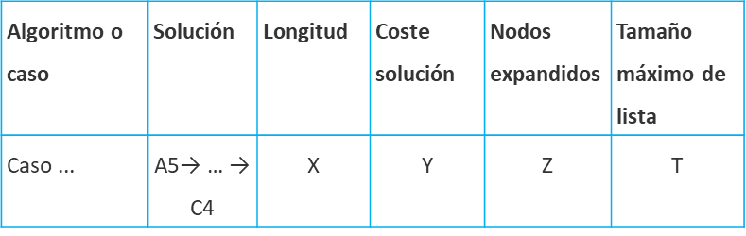
Tabla 1. Ejemplos. Fuente: elaboración propia.

La discusión de los resultados es obligatoria: hay que interpretar estos resultados teniendo en cuenta los conocimientos que se tienen sobre el comportamiento esperado de cada algoritmo, y hablar de claves teóricas como completitud, optimalidad, eficiencia y admisibilidad de las heurísticas. Recuerde siempre que eficiencia tiene que ver con coste de ejecutar el algoritmo (memoria, tiempo); y optimalidad tiene que ver con la solución obtenida (si es la de menor coste posible).
Tareas a realizar

Se anexan a esta actividad, un código con las configuraciones que permiten ejecutar los diferentes casos (1, 2 y 3). Se pide responder en cada caso a las preguntas planteadas, y siempre aportar una discusión personal sobre los experimentos. No basta una respuesta del tipo «sí», «no» o una mera descripción de los resultados.

Caso 1. Probar y comparar los algoritmos de búsqueda en amplitud y búsqueda en profundidad.

- Muestre la tabla con los datos de ambas ejecuciones.
Suponiendo que las columnas son A, B, C, D, E, F, G y las filas 1, 2, 3, 4, 5, 6.
Algoritmo | Solución | Longitud | Coste solución | Nodos expandidos | Tamaño máximo de lista
Amplitud | B1 -> C1 -> D1 -> E1 -> F1 -> G1 -> G2 -> G3 -> F3 -> E3 | 10 | 9 | 26 | 7
Profundidad | B1 -> A1 -> A2 -> A3 -> A4 -> A5 ->  B5 -> C5 -> D5 -> E5 -> F5 -> G5 -> G4 -> G3 -> F3 -> E3 | 16 | 15 | 19 | 12

- ¿Obtiene amplitud un resultado óptimo? ¿Por qué?
Si, porque encuentra la ruta óptima para llegar al destino, su coste es 9
- ¿Obtiene profundidad un resultado óptimo? ¿Por qué?
No, porque sabiendo que la ruta óptima para llegar es 9, con profundidad tenemos 15
- ¿Cuál de los dos algoritmos es más eficiente en este caso particular? Justifique su respuesta.
En este caso, aunque amplitud encuentre el resultado óptimo, profundidad es un algoritmo más eficiente, ya que visitando menos casillas encuentra una solución.
Amplitud visita 27 y profundidad 20

Caso 2. En este caso se deben probar y comparar los algoritmos de búsqueda amplitud, Dijkstra y A* cuando hay costes distintos de 1. Vea que los ficheros contienen costes modificados para este caso. Para A*, observe que el código proporciona una función heurística basada en la distancia de Manhattan.
- Muestre una tabla con los datos de todas las ejecuciones.
Algoritmo | Solución | Longitud | Coste solución | Nodos expandidos | Tamaño máximo de lista
Amplitud | B1 -> C1 -> D1 -> E1 -> F1 -> G1 -> G2 -> G3 -> F3 -> E3 | 10 | 15 | 26 | 7
Dijkstra | B1 -> A1 -> A2 -> A3 -> A4 -> A5 ->  B5 -> C5 -> D5 -> D4 -> C4 -> E3 | 12 | 14 | 33 | 8
A* | B1 -> A1 -> A2 -> A3 -> A4 -> A5 ->  B5 -> C5 -> D5 -> D4 -> C4 -> E3 | 12 | 14 | 26 | 10

- ¿Obtiene UCS (Dijkstra) el camino de coste óptimo?
Si, aunque realizan más movimientos que el algoritmo de amplitud, su coste es menor, ya que realizan menos movimientos hacia la izquierda.
- ¿Obtiene A* el camino de coste óptimo?
Si, misma solución que UCS, aunque se realizan más movimientos que amplitud, su coste es menor.
- ¿Cuál de los dos algoritmos (UCS o A*) es más eficiente en el caso planteado?
En este caso A* visita menos nodos que el algoritmo UCS, aunque su tamaño de lista es más grande.
- ¿Se puede afirmar que las respuestas 2 y 3 siempre serán de este modo, aunque se varíe el mapa?
No, A* seguirá encontrando un camino de coste más óptimo, pero no se puede garantizar que A* siempre explore en menos nodos que UCS, eso depende del mapa.
- ¿Se puede afirmar que las respuestas 2 y 3 siempre serán de este modo, aunque se varíen los costes? Justifique su respuesta.
No, al cambiar los coster, A* podría dejar de garantizar el camino óptimo y también podría cambiar su eficiencia frente a UCS.
Manhattan cuenta movimientos, no cuenta cuánto cuesta cada uno.

Caso 3. En este caso abordamos la comparación de diferentes funciones heurísticas para el mismo algoritmo (A*), teniendo además como referencia el resultado del algoritmo UCS (o Dijkstra).

- Muestre una tabla con los datos de todas las ejecuciones.
Algoritmo | Solución | Longitud | Coste solución | Nodos expandidos | Tamaño máximo de lista
Heurística 1 | B1 -> A1 -> A2 -> A3 -> A4 -> A5 ->  B5 -> C5 -> D5 -> D4 -> C4 -> E3 | 12 | 14 | 26 | 10
Heurística 2 | B1 -> A1 -> A2 -> A3 -> A4 -> A5 ->  B5 -> C5 -> D5 -> D4 -> C4 -> E3 | 12 | 14 | 30 | 8
Heurística 3 | B1 -> C1 -> D1 -> E1-> F1 -> G1 -> G2 -> G3- > F3 -> E3 | 10 | 15 | 13 | 5

- Muestre la captura de las soluciones obtenidas para cada ejecución.
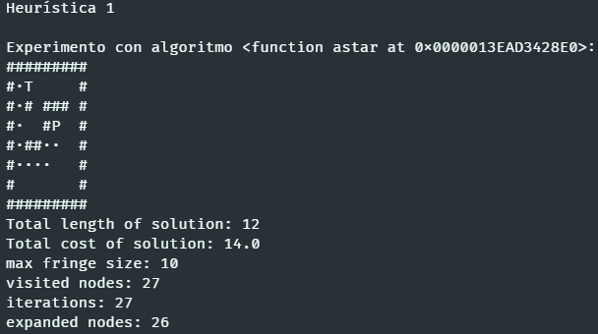
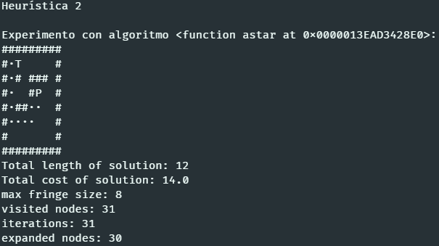
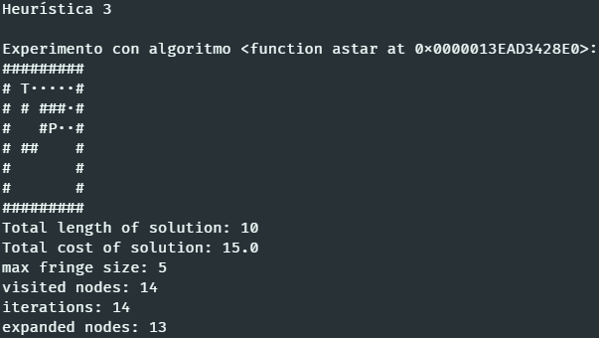

- ¿Obtiene UCS (Dijkstra) el camino de coste óptimo?
Si, UCS obtiene el coste óptimo, utilizo el del caso 2 porque el mapa y costes son los mismos.
- ¿Obtiene A* el camino de coste óptimo con todas las heurísticas?
En todas no, con la heurística 3 obtengo un coste de 15. Por lo tanto con A* no obtengo un coste óptimo en todas las heurísticas.
- ¿Es el algoritmo A* igualmente eficiente en todos los casos planteados? Intente explicar la razón de las diferencias observadas.
No, A* dependiendo de la heurística necesita distintos esfuerzos.
En este caso la heurística 1 tiene mejor búsqueda ya que expande menos nodos que la 2.
La heurística 3, al duplicar la distancia Manhattan, da más importancia a las casillas que parecen estar cerca del destino, expande sólo 13 nodos, pero encuentra una solución de 15 frente a las de coste 14 de la Heurística 1 y Heurística 2.
- ¿Se puede afirmar que la respuesta 4 no variaría al cambiar las paredes del mapa y las posiciones de inicio y fin que aparecen en el mapa para ninguna de las heurísticas presentadas?
No se puede afirmar que no variaría, al cambiar las paredes y posiciones de inicio y fin, la heurística 3 podría encontrar una solución óptima.
- Si la respuesta a la pregunta 6 es no en algún caso, ¿puede probar esta afirmación diseñando un mapa (variable MAP) que compruebe este hecho? Añada este mapa y sus resultados a la tabla original.

Algoritmo | Solución | Longitud | Coste solución | Nodos expandidos | Tamaño máximo de lista
UCS | B1 -> C1 -> D1 -> E1 -> F1 -> G1 -> G2 -> H2 -> H3 -> H4 | 10 | 9 | 20 | 6
Heurística 1 | B1 -> C1 -> D1 -> E1 -> F1 -> G1 -> G2 -> G3 -> G4 -> H4 | 10 | 9 | 14 | 7
Heurística 2 | B1 -> C1 -> D1 -> E1 -> F1 -> G1 -> G2 -> G3 -> H3 -> H4 | 10 | 9 | 13 | 7
Heurística 3 | B1 -> C1 -> D1 -> E1 -> F1 -> G1 -> G2 -> G3 -> G4 -> H4 | 10 | 9 | 11 | 9

Evaluación de la actividad

Memoria en PDF. Tipo de letra e interlineado como en el presente documento. La memoria como mínimo debe contener:

- Portada con el nombre de la persona que entrega.
- Desarrollo de la actividad de forma que responda consecutivamente a las preguntas planteadas en cada apartado. No olvide tablas comparativas con las pruebas realizadas, muestra de las soluciones obtenidas (no de toda la ejecución), explicación y discusión de los resultados obtenidos haciendo referencia a la teoría de búsqueda.
- Si lo desea, añada observaciones o dificultades encontradas.

Extensión máxima de la memoria

Según rúbrica. El exceso puede descontar puntuación. Puede añadir anexos adicionales, pero no deben contener información imprescindible para entender el texto. Los anexos no tienen por qué tenerse en cuenta en la evaluación. Se debe entregar en formato PDF.

Entrega

Entregue la memoria y el código fuente que haya sido modificado en el curso de la actividad. El fichero PDF siempre debe ser un fichero independiente (el código puede ser un segundo fichero comprimido).

Plagio

El informe debe ser un trabajo original. Cualquier evidencia de plagio completo de otras actividades similares o el uso de herramientas automáticas para componer todo el documento conllevará una calificación de cero (0).

Rúbrica

La rúbrica de evaluación está disponible en el aula de la asignatura. Es importante que se revise la rúbrica para entender el peso de los distintos apartados. Esta rúbrica incluye consideraciones sobre el uso de sistemas de IA generativa para la resolución de la actividad. Si se ha utilizado IA, debe incluirse una declaración de uso: se trata sencillamente de un párrafo en la memoria indicando resumidamente qué se ha hecho usando IA y en qué forma.

